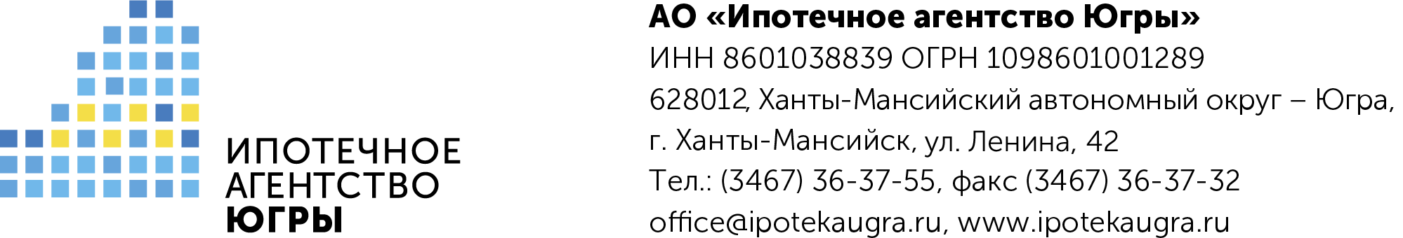

Исх. №______от «__18__» _____мая______

Акционерное общество «Ипотечное агентство Югры» с 30 апреля 2019 года начало сдавать в наем жилые помещения в многоквартирном жилом доме расположенные по адресу: Россия, Тюменская область, Ханты-Мансийский автономный округ – Югры, город Нижневартовск, улица Мира, дом 25 Б (далее – Дом).
Жилые помещения в Доме предназначены для сдачи в наем работникам бюджетной сферы, высококвалифицированным узко профильным специалистам, работникам промышленных предприятий и организаций города Нижневартовска.
На сегодняшний день из 178 жилых помещений в Доме заселено 163 квартиры (91,6%) и свободно 15 жилых помещений (8,4%).
На данный момент проходит акция для новых нанимателей: 10% скидка на найм жилого помещения. Скидка действует включительно до августа 2020 года.
С более подробной информацией о Доме можно ознакомиться в информационно-телекоммуникационной сети «Интернет» на сайте www.prostodomugra.ru раздел «Объекты найма», подраздел «Нижневартовск (ул.Мира, дом 25 Б)».
Контактные лица для взаимодействия
Управляющий наемным домом в г. Нижневартовск Кочнев Андрей Александрович, телефон: +7-932-400-20-40;
Менеджер в г. Нижневартовск – Фатеева Илона Алексеевна, телефон: +7-922-445-55-53.
Выражаю надежду на взаимопонимание и эффективное сотрудничество в решении наших общих задач.

С уважением,

Представитель
АО «Ипотечное агентство Югры»
(по доверенности от 01.04.2020 № 30) А.В. Савельев

Исполнитель:
Управляющий наемным домом
в г. Нижневартовск
Кочнев Андрей Александрович
телефон:+7-932-400-20-40
e-mail: ipotekaugra86@gmail.com

